ЧТО ТАКОЕ «ЖИВАЯ КЛАССИКА»?
Если ты обожаешь литературу, можешь бесконечно блуждать между стеллажами книжных магазинов, а дома часами декламируешь любимые отрывки возле зеркала, то наш конкурс для тебя.
«Живая классика» — это:
• самый масштабный детский, литературный проект в России;
• мастер-классы от твоих любимых актеров и режиссёров;
• шанс поехать отдыхать в лучший лагерь страны — Международный детский центр «Артек». Именно в «Артеке» проходит финал конкурса;
• ценные призы и подарки;
• возможность выступить на Красной площади в суперфинале;
• способ найти друзей со всего мира, которые разделяют твои увлечения!

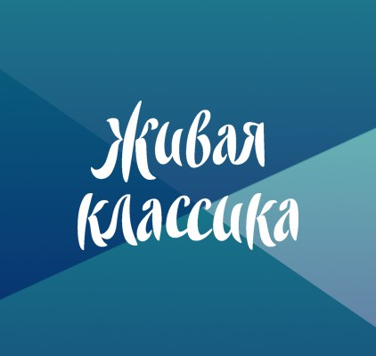

С 1 по 20 февраля 2019 года в МОУ "Пижемская СОШ" проходил школьный этап Всероссийского конкурса чтецов "Живая классика". Этот конкурс в очередной раз объединил любителей прозы, созданной настоящими мастерами слова. В школьном этапе принимали участие все желающие с 7 по 11 класс. Победителями стали Махнёва Алёна и Кудашова Екатерина, обучающиеся 7 класса.

